|  |  |  |  |  |
| --- | --- | --- | --- | --- |
| 修改日期 | 版本 | 修改原因 | 修改人姓名 | 立案單號 |
| 2006/05/24 | 1 | CREATE | Huai |  |
| 2011/08/22 | 2 | 預付金改匯給保戶帳戶 | 慈蓮 |  |
| 2012/07/11 | 3 | 預付金匯款非國泰世華一日多匯 | 張凱鈞 | 120709000274 |
| 2016/08/25 | 4 | DEBUG | 龎伯珊 | **150613000004** |

**UCAAI00000_預付金輸入導引**

1. 程式功能概述：

|  |  |
| --- | --- |
| 程式功能 | 預付金輸入導引 |
| 程式名稱 | AAI0_0000 |
| 作業方式 | ONLINE |
| 概要說明 | 預付金輸入導引 |
| 處理人員 | 同AAI0_0100 |

1. 使用模組

|  |  |  |  |
| --- | --- | --- | --- |
| 項次 | 中文說明 | CLASS | METHOD |
|  |  |  |  |

1. 使用檔案

|  |  |  |
| --- | --- | --- |
| 項次 | 中文說明 | 檔案名稱 |
|  |  |  |
|  |  |  |

1. 傳輸參數

|  |  |  |  |
| --- | --- | --- | --- |
| 輸入參數 | | | |
| 項次 | 參數名稱 | 格式 | 說明(檢查規則) |
|  |  |  |  |

說明

1. **說明**
   1. 判斷系統日期，若不為工作日
      1. 顯示 ‘非工作日不得輸入預付金
      2. RETURN。
   2. ~~取得帳號。~~
      1. ~~CALL FA_ULZ007 BY 登入者ID 取得 行庫代號及帳號。~~
      2. ~~IF NOT FOUND，~~
         1. ~~顯示 ‘查無薪資帳戶資料’~~
         2. ~~RETURN。~~
   3. 配合平測增加控制：
      1. 讀取經手人所屬服務中心代號
      2. 服務中心代號前七碼為表列才可輸入，若否，顯示’’所屬單位尚未開放預付金輸入’’
      3. 可作業單位：53061B0，5306500，5407200，4207100，4807110，3607520
      4. 96/1/30增加可作業單位：5306310，5306620，5407410，4207300，4807220，4807221，3607310
      5. 96/6/26增加試辦單位：4200300，4207190，42071A0，4207101，4207180，4207181，4207182，4207200，4207220，4207221，4207222，4207223，4207210，4207230，4207231，4207310，4207340，4207342，42073B0，4207400，4207410，4207415，4207413，4207450，4207451，4207500，4207510，4207511，4207520，4207521，4207501，4207600，4207680，4207610，4207670，4207660，4207601
   4. 顯示畫面如下，
      1. 將行庫代號及帳號顯示於文中薪資帳號後面。
      2. 將登入者姓名顯示於XX同事。

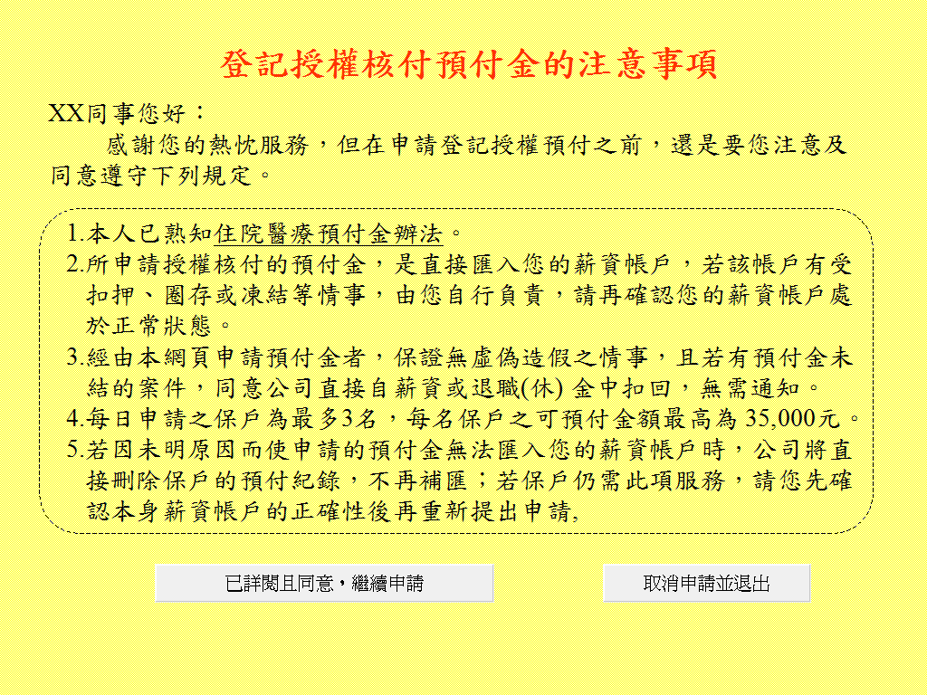

* + 1. 100.08.22顯示畫面改為：

|  |  |
| --- | --- |
| ＸＸＸ同事您好： 感謝您對保戶的熱忱服務，但是申請登記授權預付之前，還是要您注意及同意遵守下列規定。 | |
| **1.** | 本人已熟知理賠醫療預付金辦法。(辦法及操作手冊) |
| **2.** | 不屬預付金授權的保單或有除外責任問題的事故，請不要預付。 |
| **3.** | 所申請授權核付的預付金，是集結匯入保戶的帳戶，若該帳戶有受扣押、圈存或凍結等情事，是您自行負責，再請確認保戶的帳戶處於正常狀態。 |
| **4.** | 經由本網頁申請預付金者，保證無虛偽造假之情事，且若有預付金未結的案件，同意公司直接自薪資或退職(休)金中扣回，無須通知。 |
| **5.** | 每日申請之保戶為最多3名，每名保戶之可預付金額最高為35,000元。 |
| **6.** | 輸入完畢請務必確認預付金匯入之行庫代號及帳號之正確性。 |
| **7.** | 請提醒保戶，使用國泰世華銀行帳戶，當天匯款更即時。AM 9:00~PM 14:00，非國泰世華行庫申請預付金可以即時匯撥。 |
| **8.** | 歡迎使用iPad申請預付金，APP下載路徑：金控入口網站→隨身辦公室→APP下載→行動保險→理賠→(重疾)預付金申請 |
| **9.** | 申辦預付金完成後，經手人可至「預付金查詢」是否申辦成功，如已成功可至服務中心櫃檯申辦慰問品致送保戶。 |

* + 1. 辦法及操作手冊點擊後可另開新視窗，路徑連結 Https://newquery.cathaylife.com.tw/employee/5200300/website/web42/pregiving.html
  1. 同意
     1. IF 輸入時間為 0830~1830
        1. 🡪導入AAI0_0100
     2. ELSE
        1. ALERT “預付金輸入時間已超過，預付金輸入時間為每工作日0830~1830”
        2. 退回理賠主選單
     3. END IF。
  2. 不同意 -->退回理賠主選單。